２００８年１１月７日
フレキシブル電子回路向け電気絶縁性インクの新工場竣工
昭和電工株式会社（社長：高橋 恭平、以下 昭和電工）の連結子会社である日本ポリテック株式会社（本社：東京都八王子市、社長：中山 隆、以下 日本ポリテック）は、テレビ、パソコン、携帯電話等の液晶パネルに接続するチップ・オン・フィルム（ＩＣチップが搭載された折り曲げが容易な電子回路部品、以下 ＣＯＦ）などに使われる高電気絶縁性インクを生産する新工場の建設を本年４月より進めてまいりましたが、このたび完工し、１１月下旬より本格的に稼動を開始する予定です。
ＣＯＦは、液晶に電気信号を伝えて画像を形成させるための重要な部品であり、電気絶縁性インクは、ＣＯＦの表面に塗布されて、電子回路のショートによる動作不良を防ぐ絶縁膜となります。最近では、液晶パネルの高画素化（高画質化）や低コスト実現のため、ＣＯＦに描かれる電子回路はさらに微細化しつつあり、これに伴い一層高い電気絶縁性を有するインクが要求されております。
日本ポリテックの高電気絶縁性インクは、ＣＯＦの回路微細化に必要な最高水準の電気絶縁性能を有しています。本インクの使用により、現状の３０μm（マイクロメートル_{（※１）}）ピッチの微細化電子回路において電気絶縁性の飛躍的な向上を実現するとともに、今後の更なるＣＯＦ電子回路の微細化（２５μmピッチ以下）にも十分対応が可能であり、液晶パネルの高画質化、長寿命化に大きく貢献することが期待されます。なお、この高電気絶縁性インクには、昭和電工が新たに開発したウレタン系熱硬化性樹脂を使用しています。
日本国内では、アナログ放送の終了（２０１１年７月）もあり、今後も液晶テレビへの買い替え需要は続くことが予想され、世界全体においても中期的には液晶テレビの市場拡大は着実に進むことが見込まれています。これに伴い高電気絶縁性インクの使用量についても伸長が期待されます。昭和電工グループは、半導体やディスプレー等向けの電子材料分野で使用される光・熱硬化性樹脂原料などのＩＴケミカル事業を戦略的事業と位置づけており、今後さらなる育成強化を図ってまいります。
（※１）１マイクロメートル：１００万分の１メートル
以上
- 報道機関お問い合せ先 IR・広報室 ０３－５４７０－３２３５

〔新工場外観〕
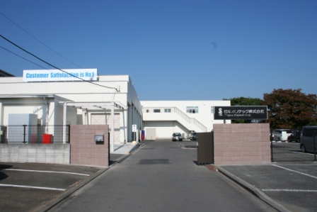

〔２００８年１１月５日新工場落成式テープカット〕
